Studi Alternatif Sistem Plambing Instalasi Air Bersih dan Air Limbah Gedung Rehabilitasi Medik & Menejemen RSUD Dr. Saiful Anwar Kota Malang

Adib Lazwar Irkhami ¹, Eko Noerhayati ², Anita Rahmawati³
¹Mahasiswa Teknik Sipil Fakultas Teknik Universitas Islam Malang,
e-mail : adiblazwar02@gmail.com
²Dosen Teknik Sipil Fakultas Teknik Universitas Islam Malang,
e-mail : eko.noerhayati@unisma.ac.id
³Dosen Teknik Sipil Fakultas Teknik Universitas Islam Malang,
e-mail : ar.anita.rachma@unisma.ac.id
ABSTRAK
Sistem plambing instalasi air bersih dan air limbah ini adalah salah satu yang terpenting pada Gedung Rehabilitasi Medik & Menejemen RSUD Dr.Saiful Anwar Kota Malang. Tujuan dari studi ini yaitu untuk mengetahui kebutuhan akan air bersih dan air limbah pada gedung ini, dengan membuat sistem jaringan air bersih dan air limbah serta mengetahui kapasitas tangki air bawah (Ground Water Tank) dan tangki air atas (Roof Water Tank) pada gedung ini. Pada tahap studi ini dilakukan dengan mengumpulkan data site plan,denah struktural dan arsitektural serta sumber air yang digunakan. Hasil dari perhitungan kebutuhan air pada denahGedung Rehabilitasi Medik & Manajemen yaitu 45,24 m³/hari. Sistem distribusi air bersih ini dialirkan melalui pipa tegak yang berdiameter 56 mm. Dari pipa tegak inilah air didistribusikan menuju setiap unit alat plambing. Pada lantai 6 dan lantai 7 tekanan air dibawah tekanan perencanaan minimum sehingga diperlukan pompa booster untuk menambah tekanan air. Sistem air limbah dipisahkan. Kemudian air limbah ditampung oleh bak ekualiser,air kotor dan air limbah yang dialirkan menggunakan pipa tegak berdiameter antara 75 mm sampai 100 mm. Kapasitas Ground Water Tank yang digunakan pada gedung ini berkapsitas 46 m³, sedangkan untuk kapasitas Roof Water Tank pada gedung ini yaitu 6 m³.
ABTRACT
The plumbing system for installing clean water and waste water is one of the most important in the Medical Rehabilitation & Management Building at Dr. Saiful Anwar Regional Hospital, Malang City. The aim of this study is to determine the need for clean water and waste water in this building, by creating a clean water and waste water network system and knowing the capacity of the ground water tank and roof water tank in this building. . At this stage the study was carried out by collecting site plan data, structural and architectural plans and water sources used. The results of calculating water requirements on the plan of the Medical Rehabilitation & Management Building are 45.24 m³/day. This clean water distribution system is channeled through a standpipe with a diameter of 56 mm. From this standpipe, water is distributed to each plumbing unit. On the 6th and 7th floors, the water pressure is below the minimum design pressure, so a booster pump is needed to increase the water pressure. The wastewater system is separated. Then the waste water is collected in an equalizer tank, dirty water and waste water are channeled using a standpipe with a diameter of between 75 mm and 100 mm. The capacity of the Ground Water Tank used in this building is 46 m³, while the capacity of the Roof Water Tank in this building is 6 m³.

PENDAHULUAN
Latar Belakang
Pembangunan suatu gedung sangat memperhatikan sistem distribusi air bersih untuk kebutuhan penghuni, terutama pada suatu gedung hotel dalam memenuhi kebutuhan air bersih untuk tamu yang menginap, sehingga perlu perancangan distribusi air bersih yang baik. Dalam suatu perancangan sistem distribusi air dibutuhkan penggambaran jaringan sistem perpipaan untuk mempermudah pemasangan instalasi pipa. Perancangan distribusi air digambarkan dalam suatu sistem perpipaan, yang meliputi kapasitas pompa, tangki air, dan jaringan distribusi air. Penggambaran dan analisis jaringan pipa sangat sulit dilakukan secara manual, sehingga memerlukan alat bantu dalam penggambaran dan analisis jaringan sistem perpipaan..
Identifikasi Masalah
- Belum diketahui kapasitas ketersediaan air bersih dengan melihat fungsi gedung.
- Belum diketahui keefektifan sistem plambing air bersih dan air limbah.
- Belum diketahui sistem perawatan alat plambing dalam penggunaan jangka Panjang
Rumusan Masalah
- Berapakah kebutuhan debit air bersih Gedung Rehabilitasi Medik Terpadu & Manajemen RSUD Dr Saiful Anwar?
- Bagaimanakah sistem jaringan air bersih pada Gedung Rehabilitasi Medik Terpadu & Manajemen RSUD Dr Saiful Anwar?
- Bagaimanakah sistem pembuangan air kotor pada Gedung Rehabilitasi Medik Terpadu & Manajemen RSUD Dr Saiful Anwar?
TINJAUAN PUSTAKA
Sistem distribusi air bersih merupakan sistem pemipaan yang disiapkan di dalam bangunan maupun di luar bangunan guna mengalirkan air bersih dari sumbernya hingga menuju keluaran. Sistem distribusi air bersih dibuat guna memenuhi kebutuhan akan air bersih yang layak konsumsi. Dalam sistem penyediaan air bersih terdapat hal penting yang harus diperhatikan yaitu kualitas air yang akan didistribusikan, sistem penyediaan air yang akan digunakan, pencegahan pencemaran air dalam sistem, laju aliran dalam pipa, kecepatan aliran dan tekanan air.
Perhitungan Kebutuhan Air Bersih
Untuk mengatasi adanya kebocoran pada pipa atau keperluan lain seperti penyiraman taman sekitar gedung dan lain lain sehingga diperlukan tambahan air sebesar 20% dari pemakaian total. Sehingga menggunkan rumus sebagai berikut:
Qd=∑𝑛+(20% 𝑥 ∑𝑛) .............................................................................................. (1)
Dengan :
Qd = Jumlah. Kebutuhan air (m³/hari)
Perhitungan Kapasitas Tangki
Kapasitas Ground water tank memiliki fungsi utama menampung air juga dapat disebut tangki air bawah. Maka menghitung kapasitas tangki bawah (Ground Water Tank) perlu diketahui kapasitas pipa dinas yang digunakan. Pipa dinas yaitu suatu pipa yang menyalurkan air dari tangki air bawah (Ground water tank) menuju tangki air atas (Roof tank). Sehingga memakai rumus menurut (Noerbambang & Morimura, 2005)sebagai berikut:
Qs=2/3xQh ........................................................................................................... (2)
Dengan :
Qs = Kapasitas pipa dinas (m³/jam)
Qh = Pemakaian air rata-rata (m³/hari)
Volume Ground tank (VGT)
Cara menghitung volume ground tank (VGT) menggunakan rumus sebagai berikut (Noerbambang dan Morimura, 2005):
V_{R} = Q_{d} – (Q_{s} x T) ......................................................................................... (3)
Dengan :
V_{R} = Volume tangki air (m³)
Qd = Juml. Kebutuhan air per hari (m³/hari)
Qs = Kapasitas pipa dinas (m³/jam)
T = Rata-rata pemakaian air per-hari (jam/hari).
Roof Tank (Tangki Air Atas)
Berikut adalah rumus untuk menghitung kapasitas tangki :
V_{E=}(Q_{P}–Q_{max})T_{P}+Q_{Pu}xT_{Pu}.................................................................................(4)
Dengan :
V_{E} = Kapasitas efektif tangki atas (roof tank) (m³)
Q_{P} = Kebutuhan puncak (m³/detik)
Q_{max} = Kebutuhan jam puncak (m³/detik)
Q_{PU} = Kapasitas pompa pengisi (m³/detik)
T_{P} = Jangka waktu kebutuhan puncak (menit)
T_{PU} = Jangka waktu kerja pompa pengisi (menit)
Perhitungan Kapasitas Head Pompa
Kerugian Head Mayor (Mayor Loosess)
Terdapat dua aliran yang ada pada pipa yaitu aliran laminar dan aliran turbulen. Agar dapat membedakan jenis aliran maka menggunakan persamaan bilangan Reynolds :
$Re= \frac{v x D}{υ}$ ......................................................................................................................(5)
Dengan
Re = Bilangan Reynolds (bilangan takberdimensi)
v = Kecepatan rata-rata aliran (m/detik)
D = Diameter pipa (m)
$υ$ = Viskositas zat cair (m²/detik)
Lalu kerugian gesek pipa dihitung dengan persamaan Darcy – Weisbach sebagai berikut :

hf = f L x v²D x 2g .................................................................................................(6)
Dengan
Hf = Kerugian head (m)
F = Faktor gesekan (diagram moody)
D = Diameter (m)
L = Panjang (m)
v = Kecepatan rata-rata aliran (m/detik)
g = Gravitasi (9,81 m/detik)
Perhitungan Volume Air Buangan
Q_{ab}=Q_{dtot}x80%..................................................................................................(7)
Dengan :
Q_{ab} = Vol. air buangan (m³/hr)
Qd = Juml. Debit (m³/hr)
$Vsp \frac{HRT}{24} x a$.............................................................................................................(8)
METODOLOGI PENELITAIAN
Deskripsi Daerah Studi
Lokasi studi adalah Gedung Rehabilitasi Medik Terpadu & Manajemen (Lanjutan) RSUD Dr. Saiful Anwar.

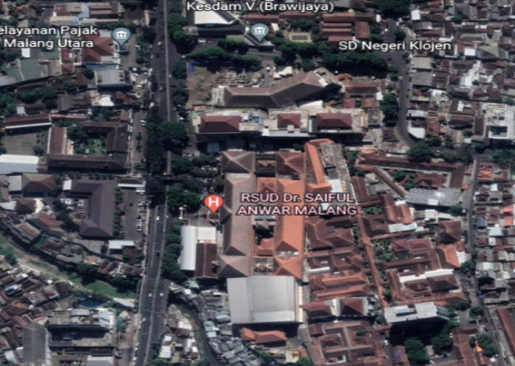
Gambar 1 Lokasi Gedung
(Sumber: google earth 2023)
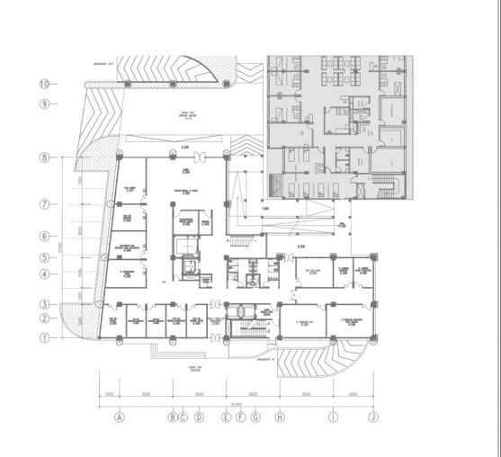
Gambar Layout Gedung Rehabilitasi Medik
(Sumber : Gambar Perencanaan 2024)

Data-data yang Digunakan :
1. Denah arsitektural struktural hotel.
2. Detail dan potongan hotel digunakan untuk merencanakan saluran plambing pada hotel tersebut.
Tahap Perencanaan
1. Tahap Persiapan
Tahap persiapan yang dimaksudkan adalah survey lokasi yang merupakan langkah awal yang dilakukan untuk mendapatkan gambaran sementara tentang lokasi perencanaan, pengumpulan literatur dan referensi yang menjadi landasan teori, serta pelaksanaan pembuatan proposal pelaksanaan.
2. Pengumpulan Data
Data primer adalah data yang diperoleh langsung dari lapangan atau merupakan hasil survey. Sedangkan data sekunder adalah data yang diperoleh dari instansi pemerintah, perusahaan, maupun data yang berasal dari literatur yang terkait dengan materi yang dibahas. Adapun data sekunder yang dibutuhkan adalah sebagai berikut :
Site Plan Gedung :
- Site Plan Rumah Sakit
- Denah struktural dan arsitektural setiap lantai rumah sakit beserta detail dan potongannya

Diagram Alir Penelitian
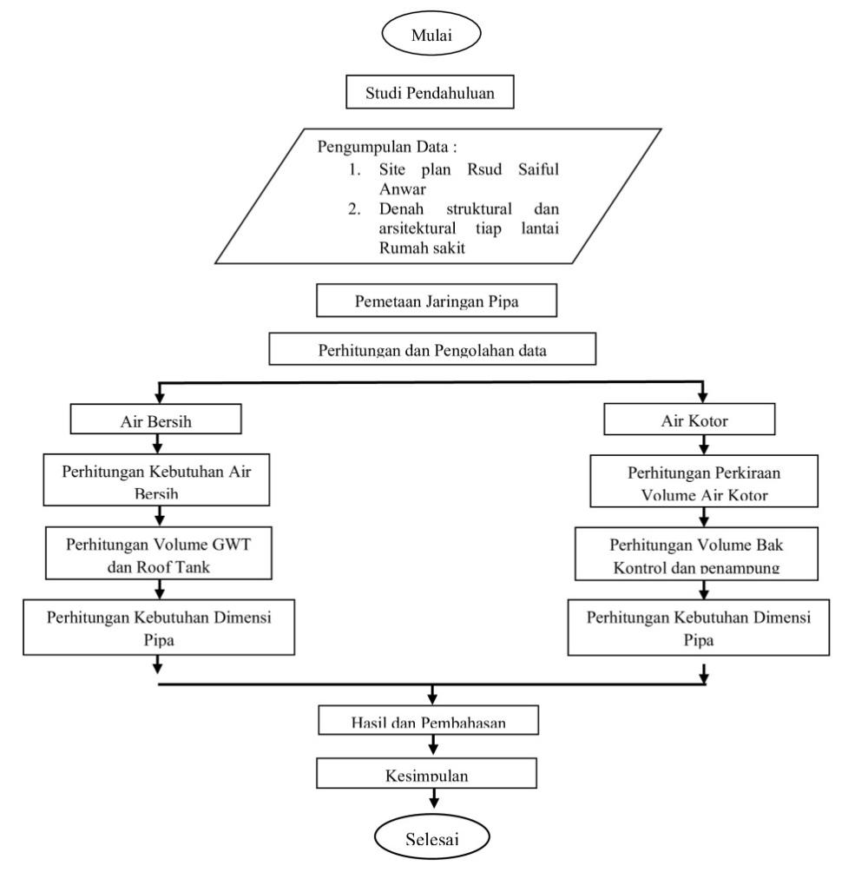
Gambar 4 Diagram Alir Penelitian
(Sumber : Penulis)

HASIL DAN PEMBAHASAN
Dengan demikian perkiraan kebutuhan air dihitung berdasarkan fungsi gedung dengan menghitung kebutuhan jumlah alat plambing yang harus tersedia pada masing – masing lantai.
Tabel 1 Perhitungan Kebutuhan Air Pada Alat Plambing
Jenis Alat Plambing | Jumlah Alat Plambing | Pemakaian Air Pada Alat Plambing (Liter) | Penggunaan Alat Plambing (Jam) | Penggunaan Air (Liter/Jam)
Kloset | 40 | 14 | 9 | 5540
Lavatory | 47 | 10 | 9 | 4230
Urinal | 14 | 14 | 9 | 1764
Keran | 45 | 10 | 9 | 4050
Jumlah |  |  |  | 15584
(Sumber : Hasil perhitungan 2024)
Tabel 2 Perhitungan Penggunaan Air Berdasarkan Faktor Pemakaian
Jenis Alat Plambing | Faktor Pemakaian (%) | Penggunaan Air (Liter/jam) | Jumlah Penggunaan Air (Liter/jam)
Kloset | 25% | 5040 | 1260
Bak Cuci Tangan | 25% | 4230 | 1057
Urinal | 25% | 1764 | 441
Keran | 25% | 4050 | 1012
Jumlah |  |  | 3770
a. Kebutuhan air rata-rata harian
Qd = Qh x T
Qd = 3,77 m³/jam x 12 jam/hari
Qd = 45,24 m³/hari
b. Penggunaan Kebutuhan Air Pada Jam Puncak
Q_{h-maks} = C₁ x Qh
Q_{h-maks} = 2 x 3,77 m³/jam
Q_{h-maks} = 7,54 m³/jam
c. Penggunaan Kebutuhan Air Pada Menit Puncak
Q_{h-maks} = C₂ x (Qh : 60)
Q_{h-maks} = 4 x (3,77 m³/jam : 60)
Q_{h-maks} = 0,251 m³/menit

d. Kapasitas Tangki Bawah (Ground Water Tank)
V_{R} = Q_{d} – (Q_{s} x T)+V_{F}
V_{R} = 45,24 m³/hari – (2,51 m³/jam x 12 jam) + 20 m³/hari
V_{R} = 45,24 m³/hari – 30,12 m³ + 20 m³/hari
V_{R} = 35,12 m³ ≈ 46 m³

e. Kapasitas Tangki Atas (Roof Tank)
${\text{V}}_{\text{E}}\text{ = }\left({\text{Q}}_{\text{p}}\text{-}{\text{ Q}}_{\text{max}}\right){\text{T}}_{\text{p}}\text{+ }{\text{Q}}_{\text{pu}}\text{ x }{\text{T}}_{\text{pu}}$
V_{E} = (0,251 - 0,125) m³/menit) x 30 menit) + (0,125 m³/menit x 10 menit)
V_{E} = 5,03 m³ ≈ 6 m³
d. Perhitungan Perkiraan Debit Air Buangan dan Kapasitas Bak Ekualisasi
Q_{ab} = Q_{d} total . 80%
= 45,24 m³/hari x 80%
= 36,192 m³/hari = 36192 liter/hari
V_{SP} = $\frac{HRT}{24}$ x Q_{ab}
= $\frac{8}{24}$ x 26,192 m³/hari
= 8,7 m³ ≈ 9 m³
e. Penentuan Diameter Pipa Tegak Air Bersih
D_{hit} = $\sqrt{\frac{4 }{π} x \frac{Q1}{V ass}}$
= $\sqrt{\frac{4 }{3,14} x \frac{0,0024}{2}}$
= 0,039 meter
= 39 mm

f.Kapasitas Pompa
Q_{pu} = 2/3 x 7,54
= 5,02 liter/det
g. Diameter Pipa Hisap
D_{hit} = $\sqrt{\frac{4 }{π} x \frac{Qpu}{V ass}}$
= $\sqrt{\frac{4 }{3,14} x \frac{0,00502}{2}}$
= 0,056 meter ≈ 56 mm
Sehingga kecepatan sebenarnya ($\overline{V}$₁) :
$\overline{V}$_{s} = $\frac{4}{π} x \frac{Qpu}{{{(D}_{hit})}^{2}}$
= $\frac{4}{3,14} x \frac{0,00502}{{(0,056)}^{2}}$
= 2,03 m/det
h. Kerugian head pada pipa hisap
Head loss mayor (hl) pada pipa hisap menggunakan rumus :
Dimana :
L_{s} = panjang pipa = 7 m
D_{s} = diameter pipa hisap = 0,040 mm
$\overline{V}$_{s} = kecepatan rata-rata = 1,91 m/det
hl = $f$ x $\frac{Ls}{Ds}$ x $\frac{{\overline{V}s}^{2}}{2.g}$
= 0,021 x $\frac{7}{0,056}$ x $\frac{{2,03}^{2}}{2 . 9,8}$
= 0,265 m
dimana:
Le/D = 14,1
Sehingga head loss minor yang terjadi pada pipa hisap adalah :
hlm = 0,021 x 14,1 x 0,588
= 0,17 m
Jadi kerugian Head loss total pada pipa hisap
Hlt_{(s)} = hl + hlm
= 0,684 + 0,17
= 0,238 m
i. Diameter Pipa Tekan
D_{hit} = $\sqrt{\frac{4 }{π} x \frac{Q}{V ass}}$
= $\sqrt{\frac{4 }{3,14} x \frac{0,00502}{2}}$
= 0,056 meter = 56 mm
Sehingga kecepatan sebenarnya ($\overline{V}$₁) :
$\overline{V}$_{s} = $\frac{4}{π} x \frac{Q}{{{(D}_{hit})}^{2}}$
= $\frac{4}{3,14} x \frac{0,00502}{{(0,056)}^{2}}$
= 2,03 m/det

j. Kerugian head pada pipa tekan
Dimana :
L_{s} = panjang pipa = 59 m
D_{s} = diameter pipa hisap = 0,056 m
$\overline{V}$_{s} = kecepatan rata-rata = 2,03 m/det
hl = $f$ x $\frac{Ls}{Ds}$ x $\frac{{\overline{V}s}^{2}}{2.g}$
= 0,021 x $\frac{59}{0,056}$ x $\frac{{2,03}^{2}}{2 . 9,8}$
= 4,6 m
Head loss minor (hlm) pada pipa hisap menggunakan rumus :
hlm = $f$ x $\frac{Le}{D}$ x $\frac{{\overline{V}s}^{2}}{2.g}$
dimana:
Le/D = 20,1
Sehingga head loss minor yang terjadi pada pipa hisap adalah :
hlm = 0,021 x 20,1 x 0,588
= 0,25 m
Jadi Head loss total pada pipa tekan adalah :
Hlt_{(d)} = hl + hlm
= 4,6 + 0,25
= 4,85 m
k. Kerugian Head Loss Total Instalasi
∑Hlt = Hlt_{(s)} + = Hlt_{(d)}
= 0,43 + 4,85
= 5,31 m

l. Pompa Supply
a. Tinggi Potensial (Ha)
Hs | = | Tinggi Hisap
 | = | 0 m
Hd | = | Tinggi Tekan
 | = | 59 m
Ha | = | Hs + Hd
 | = | 0 + 59
 | = | 59 m
b. Perbedaan Tekanan Statis (ΔHp)
Karena P1 dan P2 merupakan tangki terbuka, maka P1 dan P2 = 0, sehingga:
$ΔH_{p}= {HP}_{2}- {HP}_{1}=0 m$
c.Tekanan Kecepatan ($\frac{v^{2}}{2xg}$)
Karena vd = vs, diameter pipa hisap sama dengan diameter pipa hantar maka $\frac{v^{2}}{2xg}=0$
d. Kerugian tekanan akibat gesekan air pada pipa (Hf)
i. Pipa Hisap
Diketahui sebagai berikut:
Hf =
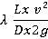 = $0.028 \frac{8,21 x {2,03}^{2}}{0.056 x2x9.81}$ = 0,868 m

ii.Pipa Hantar
Hf = 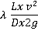 = $0.028 \frac{25,07 x {2,03}^{2}}{0.056x2x9.81}$ = 2,63 m
Jadi kerugian head akibat gesekan pada pipa hisap dan pipa hantar adalah :
Hf = Hf _{hisap} + Hf _{hantar}
= 0,686 + 2,3
= 3,49 m
Besar tinggi angkat total pompa supply adalah:
$H = H_{a}+ΔH_{p}- H_{i}+\frac{v^{2}}{2g}$
$$= 59+0- 3,49+0$$
= 55,11 m
Daya pompa supply adalah sebagai berikut:
Nh = (0.163) x (Q) x (H) x (ɣ)
= 0.163 x5,02 x 55,11 x 0.998
= 45 Kw
k. Pompa Booster
i. Pipa Hisap
Diketahui sebagai berikut:
Hf =
= $0.028 \frac{1,48 x {2,03}^{2}}{0.056 x2 x 9.81}$ = 0,155 m
ii. Pipa hantar
Diketahui sebagai berikut:
Hf =
= $0.028 \frac{22,25 x {2,03 }^{2}}{0.056 x 2 x 9.81}$= 2,33 m
Jadi kerugian head akibat gesekan pada pipa hisap dan pipa hantar adalah sebagai berikut:
Hf = Hf hisap + Hf hantar
= 0, 155 + 2,33
= 2,485 m
Besar tinggi angkat total pompa booster adalah:
Htotal = Ha + Hp + Hlt
= (1 + 3) + 0 + 2,45 = 6,485 m
Daya pompa booster adalah sebagai berikut:
Nh = (0.163) x (Q) x (H) x (ɣ)
= 0.163 x 5,02 x 6,485 x 0.998
= 5,29 Kw
PENUTUP
Kesimpulan
Dari hasil dan analisa perhitungan maka dapat disimpulkan beberapa hal sebagai berikut :
- Jumlah total kebutuhan air bersih pada gedung ini adalah 45,24 m³/hari.
- Sistem jaringan pada gedung ini berasal dari air PDAM yang ditampung oleh Ground Water Tank berkapasitas 46 m³ dan Roof Water Tank berkapasitas 7 m³ , dengan mendisrtribusikan air menggunakan Pompa Booster dan Pompa Supply melalui pipa tegak berdiameter 56 mm.
- Sistem pembuangan air kotor pada gedung ini ditampung oleh bak ekualisasi berkapasitas 9 m³

Saran
- Dalam perencanaan sistem jaringan air bersih dan air limbah sebaiknya dibuat sesuai dengan standar dan peraturan yang ditetapkan.
- Sistem pembuangan air limbah rumah sakit juga harus direncanakan dengan mempertimbangkan aspek lingkungan supaya masyarakt terhindar dari penyakit yang menular.
- Diperlukannya pengecekan dan pemeliharaan secara berkala pada unit alat plambing yang tersedia agar tidak terjadi kerusakan pada sistem.
DAFTAR PUSTAKA
Afhami, Isti Asprilia (2019), Perencanaan Sistem Plambing Air Bersih Dan Sistem Pemadam Kebakaran (Studi Kasus : Gedung Rumah Sakit Gigi Dan Mulut Universitas Brawijaya Malang), Universitas Muhammadiyah Malang.
Fahira, S. N., & Yustiana, F. (n.d.).Faktor Jam Puncak Air Bersih pada Hotel Bintang Lima Crowne Plaza Bandung. 12.
Hermansyah, M. R., & Pratama, Y. (n.d.).Perencanaan Sistem Instalasi Plambing Air Buangan Gedung Park View, Hotel dan Restoran. 11.
Komala, P. S., Abuzar, S. S., & Dewi, P. M. (2019). Perencanaan Sistem Plambing Air Buangan Gedung Rusunawa Mahasiswa Universitas Andalas. Jurnal Serambi Engineering, 4(2).
Morimura, T. Dan Noerbambang, S.M., Perencanaan Dan Pemeliharaan Sistem Plambing, Pt. Pradnya Paramita, Jakarta, 2000.
Nadiva Salsabila, Eko Noerhayati, And Anita Rahmawati. 2022. “Studi Alternatif Perencanaan Sistem Distribusi Air Bersih Dan Air Buangan Pada Pembangunan Gedung Auditorium Universitas Brawijaya.”
Namiroh, Sherly Firdaus, Azizah Rokhmawati, And Anita Rahmawati. 2022. “Studi Alternatif Perencanaan Sistem Plambing Pada Pembangunan Hotel Aston Mojokerto.”
Noviandy, D. (2021). Perencanaan Perpipaan Air Bersih Gedung Hotel Baloi View Batam. Sigma Teknika, 4(1), 157–166.
Nisa', Fahmiyati Khairun (2021), Perencanaan Sistem Distribusi Air Bersih Dan Pembuangan Air Limbah Pada Rayz Hotel Sengkaling, Universitas Muhammadiyah Malang.
Putrianti, D. A., Pratama, Y., & Handayani, D. A. (n.d.). Perencanaan Sistem Plambing Air Buangan pada Gedung Newton Residence. 11.
Prahara, D. (2014). Perencanaan Sistem Plambing Air Bersih Pada Bangunan Kondotel Dengan Menggunakan Sistem Gravitasi Dan Pompa. Jurnal Teknologi Lingkungan Lahan Basah, 2(1).
Riyanti, A., Marhadi, M., & Saputra, N. W. (2018). Perencanaan Sistem Plambing Air Bersih dan Air Buangan Gedung SMK Negeri 3 Kota Jambi. Jurnal Daur Lingkungan, 1(1), 35.
Standart Nasional Indonesia 03-6481-2000, Sistem Plambing.
Standart Nasional Indonesia 03-7065-2005, Tata Cara Perencanaan Sistem Plambing.
Standart Nasional Indonesia 8153-2015, Sistem Plambing Pada Bangunan Gedung
Syauqi, Muhammad Ayyasi (2019), Perencanaan Jaringan Air Bersih Dan Air Kotor Pada Gedung Hotel Arnava Kota Batu, Universitas Muhammadiyah Malang.
Tambingon ,Dennis Paul. 2016. Perencanaan Pengembangan Sistem Distribusi Air Bersih Di Desa Pakuure Tinanian. Jurnal Sipil Statik. 9(4):541-550.

